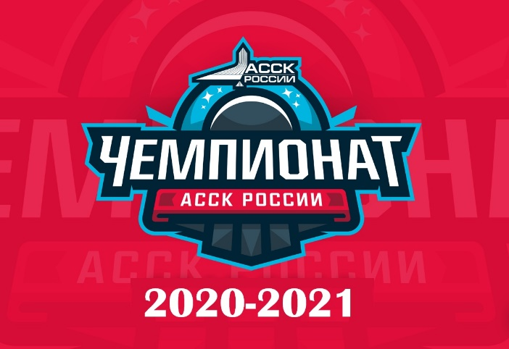
Заявка на отборочный этап Чемпионата АССК по промодисциплине «Бадминтон»
ФИО
Дата рождения
Эл. Почта E-mail
Ссылка в социальной сети ВКонтакте
№Зачетной книжки
Факультет, группа, курс
Номер телефона

__________________________________
(Подпись, ФИО)
Преподаватели не заполняют графу «№Зачетной книжки», а в графе «Факультет, группа, курс» указывают название кафедры
По вопросам чемпионата обращаться к Вялых Анастасие - sscusmu@yandex.ru

